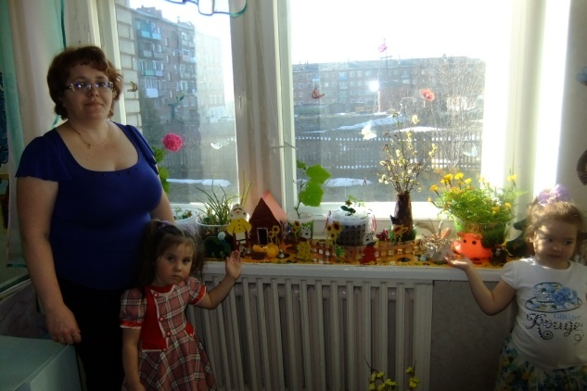**Проект**

**«Огород на подоконнике»**

**(2013 – 2014 г.)**

**Воспитатели:** Лобарева А. В. 1к. к., Седых Г. И.

**Тип проекта**: информационный – экспериментальный

По содержанию: обучающий

**Участники:** дети**,** воспитатели, родители

**Продолжительность:** краткосрочный (апрель - май)

**По характеру участия ребенка в проекте:** участник от зарождения идеи до получения результата.

**Актуальность проблемы:**

Заканчивается  зима. Солнышко с  каждым днём всё  выше и выше, а день всё  длиннее и теплее. Пришло время посадок. Огород на подоконнике в детском саду является очень приятным занятием, особенно зимой и весной, когда очень хочется отведать свежие дары природы. Но нет ничего приятнее, когда первая весенняя зелень поспевает прямо у тебя на подоконнике. Это могут быть лук, петрушка и даже овес. Огород на подоконнике отличный способ развеять сезонную тоску по природным цветам и теплу.  Расширения представлений детей о том, как ухаживать за растениями в комнатных условиях, обобщения представлений  о необходимости света, тепла, влаги почвы для роста растений, развития познавательных и творческих способностей детей.

**Цель проекта**: вовлечь детей в практическую деятельность по выращиванию огородных растений в комнатных условиях.

**Задачи:**

1. Дать знания, что растения живые, их поливают, сажают, выращивают из семян. Расширить знания и представления детей о полезных свойствах овощей (моркови, свеклы, огурцов, лука, помидоров) их строении и условиях, необходимых для их роста.

2. Уточнить представления о труде взрослых, учить детей правильно называть трудовые действия.

3. Воспитывать трудолюбие, бережное отношение к растениям.

4. Получить положительные эмоции от полученных результатов.

5. Обогащать словарный запас, развивать связную речь детей.

Основные направления проекта: работа с дошкольниками

**Работа с родителями:**

Домашнее задание – с детьми вырастить зелень, зеленый лук, редис у себя дома на подоконнике.

**Предполагаемый результат:**

1. Дети получат знания о том, что растения живые, их поливают, сажают, выращивают из семян.

2. Дети получат представления о труде взрослых, научатся правильно называть трудовые действия.

3. Проводимая работа позволяет воспитывать трудолюбие, бережное отношение к растениям.

4. Все участники проекта (дети, воспитатели, родители) получат положительные эмоции от полученных результатов.

**Предполагаемое распределение ролей** **в проектной группе:**

Воспитатель: занимается подбором нужного материала, организует образовательные ситуации (посадка растений), эффективно развивает творческое и познавательное мышление дошкольников, и привлекает родителей воспитанников для пополнения развивающей среды группы и знаний дошкольников

Дети: участвуют в познавательной деятельности, занимаются наблюдением за прорастанием лука и других овощей

Родители: приобрели землю, семена, материал для ухода за посадками (лейка, совок), организовали развивающую среду для эффективного размещения в группе

**Обеспечение проектной деятельности**

**Методическое:**

Методическая литература «Развивающая среда в группе»

**Этапы работы над проектом:**

**Подготовительный этап**

* Разработка стратегии реализации проекта
* Изучение материала по программе для детского сада по возрастной группе «Что должно присутствовать в «зимнем огороде» во 2 младшей группе»
* Составлен план основного этапа, определены цели и задачи проектной деятельности.

**Основной этап:**

* Подбор и рассматривание иллюстраций овощей;
* Подбор художественной литературы: стихи, сказки, загадки об овощах;
* Изготовление таблицы с названием растений, датой посадки;
* Совместная деятельность – посадка петрушки, укропа, моркови, помидоров, свеклы, огурцов, лука, овса, цветов «Бархатцы»;
* Проведение наблюдений за ростом лука с зарисовкой изменений в росте;
* Уход за посаженными растениями (полив, рыхление почвы);
* Беседа, игры «Как выращивают овощи на огороде»;
* Приготовление салата (огурец, помидор, лук зеленый, укроп, соль). Игра - сравнить по цвету, форме, размеру, вкусу;
* Просмотр сказки - мультфильма «Чипполино» (сокращенный вариант);
* Рисование - «Вот какой мой лучок!»;
* Аппликация «Бедный зайчик заболел – ничего с утра не ел… »;
* Инсценирование песни «Огородная - хороводная»;
* Организация и проведение дидактических игр для закрепления знаний об овощах: «Чудесный мешочек», «Что сажают в огороде?», «Угадай по описанию», «Сложи картинку», «Угадай на вкус», «Угадай по запаху», «Четвертый - лишний», Лото «Найди пару»;
* Оформление огорода в стиле маленького сельского дворика, где живут дедушка и бабушка. Они «выращивают» овощи на грядках. Дети в игровой форме знакомятся с бытом и хозяйством, обитателями сельского дворика, с орудиями труда, наблюдают за ростом растений.

**Заключительный этап**

* Составление портфолио проекта

**Приложение**

**Работа с детьми:**

**Аппликация «Бедный зайчик заболел – ничего с утра не ел… »**

**Задачи:**

Закрепить знания детей об овощах. Закреплять знания о форме, величине. Упражнять в правильном использовании приемов наклеивания.

Ход занятия:

Вызвать у детей желание помочь игровому персонажу – зайчику (накормить его морковкой, Обратить внимание детей на то, что нужно правильно располагать и приклеивать формы, стараться аккуратно пользоваться клеем.

**Посадка лука, огурцов, моркови, свеклы, помидоров…**

**Задачи**:

• Учить детей узнавать овощи – лук, огурцы, морковь, свекла, помидоры . . .

• Закрепить знания о потребностях растения в земле, воде, свете.

• Показать и рассказать детям для чего и как сажают эти овощи.

• Закрепить представление о последовательности трудового процесса.

• Развивать речь детей и активизировать их словарь.

• Воспитывать желание самим выращивать овощи.

. Физминутка.

Дети сажают растения под руководством воспитателя.

. Фиксировать рост лука рисунками.

**Рассматривание овощей, наблюдения за растениями, растущими на «огороде».**

**Задачи:**

-Закрепить знания детей об овощах.

-Дать знания о том, что растения нуждаются в уходе.

-Рассмотреть с детьми посаженные растения, отметить изменения в их росте. Занести результаты наблюдений в дневник роста растений.

-Воспитывать бережное отношение к растениям и желание за ними ухаживать.

Ход занятия:

Проведение игры «Овощи в корзинке». Ребенку предлагается самостоятельно назвать овощи и вставить в корзинку.

Игра «Угадай загадку». Взрослый загадывает загадку, ребенок, отгадав, показывает нужную карточку с изображением овоща.

Загадки:

1. Сидит дед, в сто шуб одет.

Кто его раздевает, тот слезы проливает. (Лук)

2. Без окон, без дверей полна горница людей. (Огурец) 3. Сидит девица в темнице, а коса на улице. (Морковь)

4. Под землей птица гнездо свила и яиц снесла. (Картофель)

5. Красненьки сапожки - в земле и в лукошке. (Свекла)

6. Цветки желты, плоды зелены, а созреют – покраснеют. (Помидор)

7. Промеж гор, промеж дол лежит пан – синий кафтан. (Баклажан)

8. Телятки гладки, привязаны к грядке. (Кабачёк)

Физминутка.

Воспитатель напоминает, что фрукты растут в саду на деревьях, а овощи в огороде на грядках. После этого педагог вразнобой называет овощи и фрукты, а дети, услышав название фрукта, встают на носочки, поднимают руки вверх; а, услышав название овоща, приседают, одновременно проговаривая, что и где растет.

Рассматривание и называние овощей растущих на огороде.

Беседа о том, что за растениями необходим уход.

Сначала наш лучок был такой (фото)

Занести результаты наблюдений в дневник роста растений.

**Инсценирование песни "Огородная-хороводная"**

**музыка Б. Можжевелова**

**слова А. Пассовой**

Есть у нас огород

И капуста там растёт.

Вот такой вышины, вот такой ширины. (2 раза)

Ты капуста к нам спеши и немножко попляши.

А потом не зевай и в корзину полезай. (2 раза)

Есть у нас огород

Там морковка растёт.

Вот такой вышины, вот такой ширины. (2 раза)

Ты морковка к нам спеши и немножко попляши.

А потом не зевай и в корзину полезай. (2 раза)

Есть у нас огород

Там зелёный лук растёт.

Вот такой вышины, вот такой ширины. (2 раза)

Ты лучок сюда спеши и немножко попляши.

А потом не зевай и в корзину полезай. (2 раза)

Есть у нас грузовик

Он не мал, не велик.

Вот такой вышины, вот такой ширины. (2 раза)

Ты шофёр сюда спеши и немножко попляши.

А потом не зевай, увози наш урожай. (2 раза)

Задачи:

• Продолжать знакомить детей с песнями.

• Выучить песню под руководством воспитателя и драматизировать её.

• Вызвать у детей положительные эмоции от инсценирования песни, закрепить знания об овощах.

Материал: Шапочки – маски капуста, морковка, зеленый лук.

Методические приемы:

Выучить песню вместе с ребятами. Затем инсценировать ее, используя шапочки - маски. Вызвать у детей положительные эмоции от исполнения песни, закрепить знания детей об овощах.

**Заглянем в историю…**

**ОГУРЕЦ**

Родиной огурца считают Индию, где до сих пор встречаются их дикие виды. В Индии огурец вошел в употребление по меньшей мере за 3000 лет до нашей эры. Название "огурец" в Индии связано с именем индийского князя, якобы имевшего 60 тысяч детей, что, по всей вероятности, связано многочисленностью зернышек в огурце.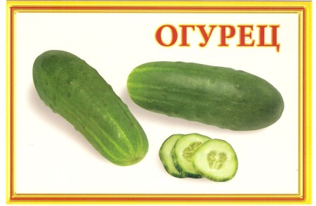 В древнем Египте изображения огурцов встречаются в храмах. В Греции существовал даже "Город огурцов". Древние римляне круглый гол выращивали огурцы в парниках и солили их в кадках. Одним из самых распро- страненных блюд в России XVI века была "черная уха" - суп, где мясо варилось в огуречном рассоле с примесью различных пряностей и кореньев.

**ПЕСТРЫЙ САЛАТ ИЗ СВЕЖИХ ОГУРЦОВ**

* ***2 огурца, 1 стручок красного перца, 2 помидора, 50 г зеленого лука, 4 редиски, 1/2-3/4 стакана соуса из растительного масла или майонеза, укроп, зелень петрушки, 1 яйцо. Вымытые и обсушенные огурцы, стручок перца, помидоры, редиску нарезать одинаковыми ломтиками, кубиками или брусочками, смешать с зеленью и соусом, посыпать рубленым яйцом, зеленью укропа и петрушки.***

**ЛУК**

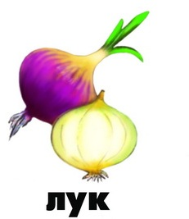Лук с незапамятных времен возделывали египтяне. В Древней Греции лук считали священным растением, где луковица воспринималась как символ устройства Вселенной. Именитые горожане в Древней Греции считали неприличным употреблять лук в пищу из-за стойкого резкого запаха. Римляне употребляли его ежегодно, а во избежание резкого запаха лук заедали листьями петрушки и грецкими орехами. От римлян лук перешел в Германию, где отличившихся в боях героев украшали цветами лука.

В Древней Руси лук считали универсальным средством, предохраняющим и излечивающим от всех болезней.

**Старинные коми-пермяцкие блюда:**

* ***Хлеб с солью да лук с квасом***
* ***Лук –сиг***
* ***Печёный лук***
* ***Лук-перо с солью и водой – лукасов***
* ***Луковый пирог***

**КАРТОФЕЛЬ**

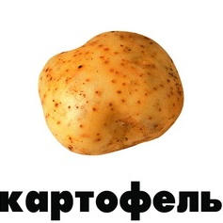Картофель появился в Европе в 1565 году. Его привезли из Южной Америки испанские моряки. Сначала картофель выращивали как декоративное растение, потом варили варенье из зеленых ягод и лишь затем стали употреблять в пищу клубни. Но и в 1800 году в Европе картофель был еще такой редкостью, что его дарили друг другу в праздники.

Слово "картофель" произошло от итальянского "тартуфолли" - трюфель, потому что клубни картофеля очень похожи на известные итальянцам грибы. В России он появился в конце XV11 века. Предполагают, что Петр 1 сам отправил мешок картофеля из Голландии в Россию. Крестьяне не хотели принимать новую культуру и устраивали "картофельные бунты" - крестьян насильно заставляли сажать картофель, который они называли "чертовым яблоком". Сейчас картофель выращивают даже за Полярным кругом.

**ПОМИДОРЫ**

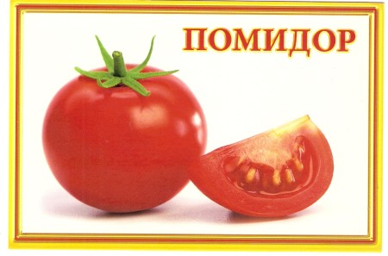Родина помидоров - Южная Америка. Дикие помидоры до сих пор встречаются в Перу, на Канарских и Филиппинских островах. На языке ацтеков помидор назывался "томатль", отсюда и русское - "томат". Однако чаще эти плоды мы называем помидорами - от французского "яблоки любви" - это поэтическое название ему дали за ярко-красную окраску плодов.

В Европе помидоры появились в середине XVI века. Сначала помидоры считали декоративным растением До начала XIX века помидоры в Европе считали несъедобными. В Америке их считали смертельно ядовитыми. Одной из первых стран, начавших выращивать помидоры как культуру, была Россия, где уже в середине XIX века они стали любимым, широко распространенным овощем.

Салат «Здравствуй лето»

* *Ингредиенты:*
* *4-5 шт. Помидор*
* *3-4 шт. Огурцы*
* *50 гр. Салат листовой*
* *3/4 стакана майонеза*
* *30 гр. Зелень*
* *Способ приготовления*
* *Огурцы и помидоры нарезать кольцами. Листья салата промыть, просушить и нарезать соломкой и уложить на середину салатника горкой. Обложить все огурцами и помидорами. Посолить. Полить майонезом, но не перемешивать. Сверху посыпать рубленой зеленью укропа и петрушки. Соль по вкусу.*

**МОРКОВЬ**

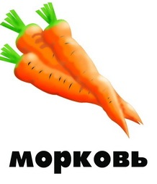Морковь - древнейший корнеплод, который человечество употребляет уже 4 тыс. лет. Морковь была известна древним грекам и римлянам. Но до XVI века считались деликатесом. Лишь в XVII веке морковь стали разводить повсеместно. В это же время появились соусы из моркови, которые и теперь считаются деликатесными у немцев и французов. В Германии из поджаренной моркови делали "солдатский кофе", который в некоторых деревнях по традиции варят и сейчас.

На территорию России морковь попала в незапамятные времена. В XVI столетии на Руси морковный сок считался целебным: им лечили от болезней печени, сердца.

**КАПУСТА**

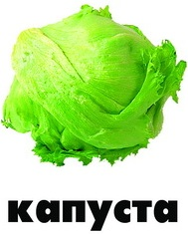. Капуста - одна из главнейших овощных культур Европы. Большинство ее видов происходит из Средиземноморья.

Впервые широкое признание капуста получила в Древней Греции. Капуста у греков служила символом трезвости, ей приписывали способность исцелять от болезней На территорию России капуста была завезена греками, римлянами и русскими купцами. На Руси капусту шинковали и солили, в честь этого события устраивались вечеринки, где водили хороводы, пели, шутили. Обязательным угощением был пирог с капустой. Такие вечеринки назывались "капустники". На Руси с XVI века появилась кольраби, цветная и брюссельская капуста.

**Свекла** 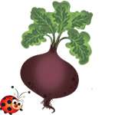

Свёклу использовали в пищу с незапамятных времён. Еще в 1-2-м тыс. до н. э. в Средиземноморье ее выращивали как лекарственное и овощное растение. К началу н. э. появились культурные формы корнеплодной свёклы. Первые упоминания о свекле на территории Руси относятся к 10-11 вв. Повсеместное распространение в России свекла получила в 14 в. В 16-17 вв. произошло разделение на столовые и кормовые формы. В 18 в. из гибридных форм кормовой свёклы обособилась сахарная свёкла. Сегодня свеклу выращивают повсеместно, даже на дальнем севере. Но непревзойденным лидером по выращиванию свеклы была и остается Украина. Существует народное предание о том, что употребление свёклы в пищу народами Балкан и восточной Европы предотвращало развитие средневековых эпидемий чумы на востоке Европейского континента.

**Петрушка и укроп**

Петрушка (по – гречески «горный сельдерей») в Древнем Египте, а затем и в Греции, являлась символом горя. Венки из нее надевали на голову в знак печали. Укроп (в современном значении это собственно русское слово, происхождение, которого не ясно) в древности считали красивым растением, а его «кухонный» запах – не уступающим аромату роз. Им украшали букеты цветов. Сегодня петрушка и укроп широко применяются в кулинарии. Молодую зелень используют как вкусовую ароматическую приправу к горячим и холодным блюдам, солят и сушат.

**Бархатцы** 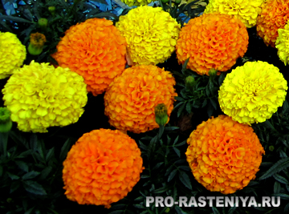

Первыми ценителями бархатцев были коренные жители современной Мексики –ацтеки. Они называли их семпоальшучитль и засевали ими свои огороды, любуясь красивыми цветами. После лечились ими при лихорадке, истощении, болезнях почек, а в своих ритуальных обрядах непременно использовали те же бархатцы. Древние индейцы были убеждены, что и растут тагетесы там, где спрятано золото. До сих пор в Мексике сохранилось почтительное отношение к бархатцам. Цветы используют для украшения алтаря в ежегодный праздник День мертвых, когда принято вспоминать всех умерших родственников и знакомых. Цветы называют Flor de Muerto (цветами мертвых) и к празднику высаживают на могилах умерших.

С приходом европейцев на американский континент бархатцы распространились по всему миру и прижились во многих климатических поясах, где сейчас можно встретить не только культурные, но и одичавшие тагетесы. В Индии и Таиланде бархатцами украшают свадьбы и фестивали. Широко используют бархатцы в индуистской религии. Например, в Непале, во время фестиваля Дипавали, символизирующего победу добра над злом, гирляндами из бархатцев оформляют дверные проемы и окна домов, офисов, торговых комплексов, бархатцы вкалывают в волосы и даже наряжают ими животных. Во Вьетнаме бархатцы являются одним из главных новогодних украшений и означают долгую жизнь.

**Овес** 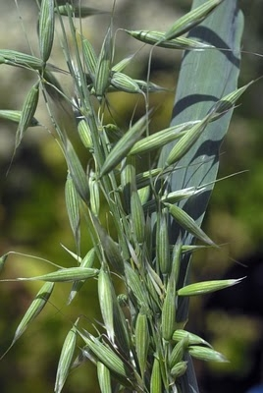

Считают, что его культивируют со 2-го тысячелетия до н.э. Например, в Европе посевы овса проводили уже за 17 веков до н.э. Первые сведения о выращивании овса на территории России относятся к VII в.н.э.

Родина – Монголия и северо–восточные провинции Китая.

Овес постепенно распространялся на север, и сейчас это растение предпочитает климат Северной Европы, Великобритании и Исландии. В этом регионе с его коротким, холодным, дождливым летом не могут расти пшеница, рожь и ячмень, поэтому овес является для них самым важным злаком.